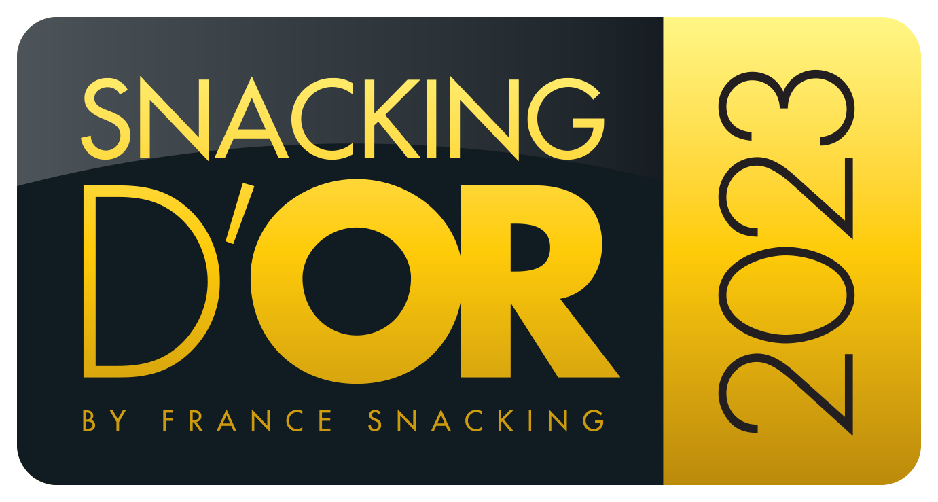

France Snacking organise les « Snacking d’Or 2023 by France Snacking », trophées ayant pour vocation de designer les produits de l’année dans l’univers du snacking.
Quatre grandes familles sont identifiées : les « Solutions repas en libre-service », les « Produits d’assemblage ou Produits services », les « Emballages et Equipements » et les « Régimes Alimentaires » dédiés au snacking.

Plus de 30 Trophées seront décernés
LES CATEGORIES
- Les solutions repas catégorie libre-service*:
  - Sandwichs (wraps, burgers, hot-dog…)
  - Salades
  - Plats préparés, box et snacks salés emballés prêts à consommer
  - Boissons
  - Produits laitiers et Fromages
  - Produits et Concepts apéritifs
  - Desserts (laitiers, fruits, compotes, pâtisseries… prêts à consommer) et Glaces LS
  - Produits d’impulsion secs salés
  - Produits d’impulsion secs sucrés

(*) nous sommes sur des produits frais de type solution repas, prêt à consommer et/ou à réchauffer, conditionnés et étiquetés pour être disposés en libre-service.

- Les produits d’assemblage ou produits service
  - Panification et viennoiserie
  - Produits et solutions traiteurs, produits de la mer, viandes et salaisons (frais et surgelés)
  - Produits laitiers & Fromages
  - Condiments, sauces et tartinades
  - Desserts (frais et surgelés) et Glaces
  - Préparations (desserts, entremets, boissons…)
  - Plats préparés et soupes (frais, surgelés, apertisés...)
  - Topping et ingrédients
  - Bases et accompagnements (salades, repas...)
  - Concept produit

- Emballages et Equipements
  - Emballages
  - Nouvelles Technologies
  - Matériels et concept équipements (snacking)

- Régimes alimentaires
  - Gluten Free/Sans lactose
  - Veggie/Vegan

- UN PRIX SPECIAL INTERNAUTES pour le produit ayant été le plus plébiscité par les votants sur le site snacking.fr
- LE COUP DE CŒUR DE LA REDACTION
- UN PRIX DEVELOPPEMENT DURABLE
- DEUX PRIX SPECIAUX DU JURY ALIMENTAIRE ET NON ALIMENTAIRE

Déroulement du Vote
3 étapes
1 - Candidature
Chaque société est invitée à transmettre son dossier de candidature* dûment complété avant la date de clôture de remise des dossiers accompagnés des frais de dossier.
Il sera demandé à chaque entreprise de livrer des échantillons du produit alimentaire** pour lequel elle se porte candidate dans les jours précédant la date du jury (à déterminer) pour une meilleure appréciation de l’innovation du produit présenté.
Pour les catégories équipement/matériel et nouvelles technologies, les produits seront jugés uniquement sur dossier. Une présentation powerpoint ou, de préférence, un film explicatif doivent être fournis en complément. Pour les emballages, les modalités vous seront précisées ultérieurement.
*1 dossier de candidature par catégorie et par produit
** Quantité à déterminer afin de permettre la dégustation d’un jury composé au maximum de 20 personnes.
2 - Le jury
Les Snacking d’Or seront attribués par un jury composé d’experts, de patrons de chaînes de restauration, de responsables achats, de tendanceurs, de nutritionnistes, de boulangers, de distributeurs à partir des dossiers présélectionnés par la rédaction de France Snacking.
Le jury d’une vingtaine de professionnels maximum sélectionnera les 3 nominés par catégorie qui seront annoncés sur le site snacking.fr et dans les newsletters SnackingInnos. En raison du contexte sanitaire, le mode de sélection (journée de jury collectif, test individuel, examen du dossier…) sera précisé ultérieurement. A noter que tout produit ayant obtenu une note moyenne générale inférieure à 5/10 sera automatiquement éliminé du concours. A noter également que tous les dossiers sont tenus confidentiels jusqu’à la divulgation des résultats.
La note moyenne obtenue par le candidat auprès du jury comptera pour 80% du vote final.
Le vote en ligne sur le site snacking.fr complétera la désignation du Snacking d’or de l’année (les votes seront limités par société). Ce vote comptera pour 20% du vote final.

3 - La Restitution
Les lauréats seront dévoilés sur le site Snacking.fr et au sein des newsletters SnackingInnos à partir de mars/avril 2023
En Jeu

- En partenariat avec Intermarché :

  - Une mise en relation avec le groupe Intermarché en vue d’éventuels référencements des lauréats de la catégorie libre-service (à préciser) au sein des plateformes de la région parisienne.

- En partenariat avec Compass :

  - Une mise en relation privilégiée des lauréats avec les acheteurs du groupe Compass en vue d’éventuels référencements au sein des entités du groupe.

- Au cours du Salon Sandwich & Snack Show

  - Exposition de tous les produits Snacking d’Or dans un espace dédié au cours du Salon Sandwich & Snack Show qui se tiendra les 12 et 13 avril 2023 à Paris-Porte de Versailles.

- Au sein du magazine France Snacking et du portail Snacking.fr

  - Présentation systématique avec un visuel produit des 3 nominés par catégorie sur le site Snacking.fr et sur les newsletters SnackingInnos publiés à partir de mars/avril 2023
  - Référencement permanent de tous les lauréats avec mention «Snacking d’Or» dans la rubrique produits du site snacking.fr
  - Utilisation du logo « Snacking d’or » (soumise à condition*, voir ci-dessous) par tous les lauréats sur leurs produits, leur communication…

(* ) UTILISATION DU LOGO « SNACKING d’OR by France Snacking » :
L’utilisation du logo « Snacking d’Or by France Snacking 2022 » est réservée aux seuls produits lauréats des catégories citées ci-dessus ainsi qu’aux lauréats des prix spéciaux. En aucun cas un produit nominé mais non lauréat ne pourra utiliser le logo « Snacking d’Or by France Snacking 2023».
De plus, afin d’utiliser le logo (quelle qu’en soit l’utilisation : documents de communication, dossiers de presse, sur le produit ou son packaging…), les lauréats devront préalablement s’acquitter du versement d’un droit d’utilisation d’un montant de 1000 € HT (1200,00 € TTC). Celui-ci sera à verser à la société SFPEDITIONS.

LE RÈGLEMENT « SNACKING D’OR BY FRANCE SNACKING 2023 »

ARTICLE 1 - LES ORGANISATEURS ET LES OBJECTIFS DU PRIX
Les « Snacking d’Or by France Snacking » sont organisés par :
SFPEditions
6 Allée Antonin Artaud
95350 Saint Brice sous Forêt

ARTICLE 2 - LES PRIX – CATEGORIES

Les solutions repas frais catégorie libre-service (8 prix)*:
Sandwichs (Wraps, tortillas, clubs, burgers, hot-dog…) ; Salades ; Plats préparés, box et snacks salés emballés prêts à consommer ; Boissons ; Produits Laitiers et Fromages ; Produits et Concepts apéritifs ; Desserts et Glaces (laitiers, fruits, compote, pâtisseries… prêts à consommer) ; Produits d’impulsion secs salés ; Produits d’impulsion secs sucrés ; Concept Produit
(*) nous sommes sur des produits frais de type solution repas, prêt à consommer et/ou à réchauffer, conditionnés et étiquetés pour être disposés en libre-service.
Les produits d’assemblage ou produits service (6 prix)
Panification et viennoiserie ; Plats préparés et soupes, Produits traiteurs, produits de la mer, viandes et salaisons ; Produits laitiers & Fromages ; Condiments, sauces et tartinades ; Desserts (frais et surgelés) et Glaces ; Bases et Préparations pour desserts ; Topping et Ingrédients

Emballage et Equipements (3 prix)
Emballage ; Nouvelles technologies ; Matériel et équipements (snacking)
Régimes alimentaires (2 prix)
  - Gluten Free/Sans lactose
  - Veggie/Vegan

ARTICLE 3 - LES CANDIDATURES
Pour participer au concours « Snacking d’Or by France Snacking », les candidats doivent impérativement :
- Proposer des réalisations déjà commercialisées en France ou en cours de commercialisation en France durant le premier semestre de l’année 2023.
L'entreprise candidate s'engage à fournir, à la demande, la preuve de commercialisation effective au cours de l'année 2022.
- Compléter le BULLETIN D'INSCRIPTION et acquitter le droit d'inscription par chèque à l'ordre de SPFEditions

ÉLEMENTS A FOURNIR PAR CANDIDATURE PRESENTEE
- Le dossier de candidature, dûment complété, correspondant à la catégorie et à la section à laquelle concourt chacun des produits présentés
Si vous souhaitez concourir dans plusieurs catégories et/ou sections, vous devez renseigner
autant de questionnaires que de catégories et/ou sections dans lesquelles vous souhaitez déposer votre candidature.
- Le bon de commande complété
- Le règlement des frais de dossier (chèque ou virement)
- Un visuel du produit en format jpeg 300 dpi accompagné d’un descriptif du produit (500 signes) destiné à l’exposition des produits nominés au sein du France Snacking de Novembre-Décembre et du portail Snacking.fr.
Ces éléments sont indispensables pour la prise en compte de votre candidature.
Le dépôt des candidatures implique l'accord exprès donné à l'organisateur de faire toute
publicité jugée appropriée au sujet des « Snacking d’Or by France Snacking » attribués.
Les candidats concèdent à l'organisateur le droit d'utiliser l'illustration et le texte de
présentation pour toute fin d'information et de promotion sur quelque support que ce soit
pendant la durée des droits, sur les pays membres de l’union européenne :
Allemagne, Autriche, Belgique, Bulgarie, Chypre, Danemark, Espagne, Estonie, Finlande,
France, Grèce, Hongrie, Irlande, Italie, Lettonie, Lituanie, Luxembourg, Malte, Pays-Bas,
Pologne, Portugal, République tchèque, Roumanie, Royaume-Uni, Slovaquie, Slovénie, Suède.

LIVRAISON

Pour les produits finis conservables à température ambiante :
L’adresse et le jour de livraison seront précisés ultérieurement

Pour les produits assemblage ou nécessitant des conditions de conservation particulières (frais, surgelés, à assembler…) L’adresse et le jour de livraison seront précisés ultérieurement

Pour les produits matériels et équipements, la sélection se fera sur examen du dossier. Il est préférable de joindre un support vidéo ou à défaut une présentation powerpoint complète du produit.

ARTICLE 4 - ENGAGEMENT DES CANDIDATS
Les candidats déclarent qu'ils disposent de tous les droits, notamment de Propriété Intellectuelle (brevets, marques, dessins et modèles, droits d'auteur) sur les projets et produits présentés.
Si les candidats ne disposent pas de ces droits, ils déclarent que le titulaire des droits approuve leur participation et accepte le présent règlement.
En aucun cas, les organisateurs ne pourront être tenus pour responsables de litiges liés à la protection de la Propriété Intellectuelle. Le candidat garantit les organisateurs contre tout recours du titulaire des droits de propriété intellectuelle quel qu'il soit et remet lors du dépôt de sa candidature.
Le candidat fera, seul, son affaire de tous les litiges ou contestations qui pourraient survenir durant ou après la remise du prix, à propos de son dossier, de son projet, de sa réalisation ou de sa carrière. Il indemnisera les organisateurs de tous les préjudices qu'il subirait et les garantit contre tout trouble, revendication ou action quelconque à ce titre.

ARTICLE 5 – INSCRIPTIONS
Nous consulter : France.snacking@hotmail.fr ou au 07 62 62 30 00

ARTICLE 6 - JURY - SELECTION DES LAUREATS
Les membres du jury sont choisis par les organisateurs parmi les personnalités reconnues de la restauration et de la distribution. Ils sont sélectionnés pour leur expertise professionnelle et technique, au regard des critères d'appréciation de chacune des catégories. Les débats du Jury sont tenus secrets et ses décisions souveraines ne peuvent faire l'objet d'aucune contestation.

Le jury de professionnels sélectionnera début 2023 (les modalités de sélection restent à préciser en raison du contexte sanitaire, elles seront précisées ultérieurement) afin de désigner les 3 nominés par catégorie qui seront annoncés sur le site snacking.fr et sur les newsletters SnackingInnos.

La présentation des dossiers fait l'objet d'un débat et d’une désignation entre les membres du jury qui attribuent une note à chaque dossier. Les débats du jury sont confidentiels et ses décisions souveraines. Elles ne peuvent faire l'objet d'aucune contestation.

La note du jury comptera pour 80% du vote final.
Le vote en ligne sur le site snacking.fr complétera la désignation du Snacking d’or de l’année (Maximum 5 votes par société) à partir de mars 2023.

ARTICLE 7 - UTILISATION DU LABEL "SNACKING D’OR BY FRANCE SNACKING »
Les lauréats sont autorisés à apposer le logo Snacking d’Or by France Snacking sur toute documentation commerciale et promotionnelle concernant la réalisation récompensée et dans la limite d’une utilisation sur le territoire Français, ainsi que sur leurs produits.
Cette utilisation est soumise à la signature préalable de la Charte et au versement des droits d’utilisation d’un montant de 1000 € HT (1200,00 €TTC) à la société SFPEDITIONS.

CONFORMITE A LA LEGISLATION
Les candidats déclarent détenir tous les droits et autorisations nécessaires pour présenter leurs réalisations au concours. Ils certifient en particulier que les réalisations inscrites sont conformes à toute loi et réglementation en vigueur qui les régissent.
Les candidats déclarent détenir notamment tous les droits de propriété intellectuelle sur les marques ou produits présentés. S’ils ne disposent pas de ces droits, ils déclarent que le ou les titulaires approuve(nt) leur participation et accepte(nt) le présent règlement.
Le candidat dégage l'organisateur de toute responsabilité qu'il pourrait encourir du fait de l'inscription, l'indemnisera de tous les préjudices qu'il subirait, et le garantit contre tout trouble, revendication ou action quelconque à ce titre, et fera seul son affaire de tout litige ou contestation à son égard.

ARTICLE 8 - REMISE DES PRIX
Les prix seront divulgués au sein du numéro de France Snacking de mars/avril 2023 et sur le site Snacking.fr.

ARTICLE 9 - UTILISATION DES DROITS ET CONFIDENTIALITE
Les organisateurs s'engagent à respecter la stricte confidentialité des informations relatives à chaque candidat, à ses travaux et à l'entreprise à laquelle il appartient. Ces informations ne seront portées à la connaissance des experts, du jury et des prestataires des organisateurs qu'à la seule fin de l'organisation du concours, de la sélection des lauréats et de la communication autour du prix.
Pour les lauréats et les nominés en revanche, du seul fait de leur nomination, les organisateurs sont autorisés à rendre publiques les informations sur leur dossier et à utiliser leur nom, adresse et image à l'occasion de manifestations et de publications écrites ou orales se référant au « Snacking d’Or by France Snacking ».

ARTICLE 10 - INFORMATIQUE ET LIBERTES
Les informations nominatives recueillies dans le cadre du présent jeu sont traitées conformément à la loi du 6 janvier 1978 « informatique et libertés ». Les lauréats et nominés sont informés que les données nominatives les concernant enregistrées dans le cadre du concours sont nécessaires à la prise en compte de leur nomination. Ils acceptent que leurs données soient utilisées par les Organisateurs pour la réalisation des actions de communication prévues à l'article 10.
Tous les candidats disposent d'un droit d'accès, de rectification et d'opposition aux données
les concernant et peuvent exercer ce droit par demande écrite adressée à l'adresse suivante:
SFPEditions
6 Allée Antonin Artaud
95350 Saint Brice sous Forêt

